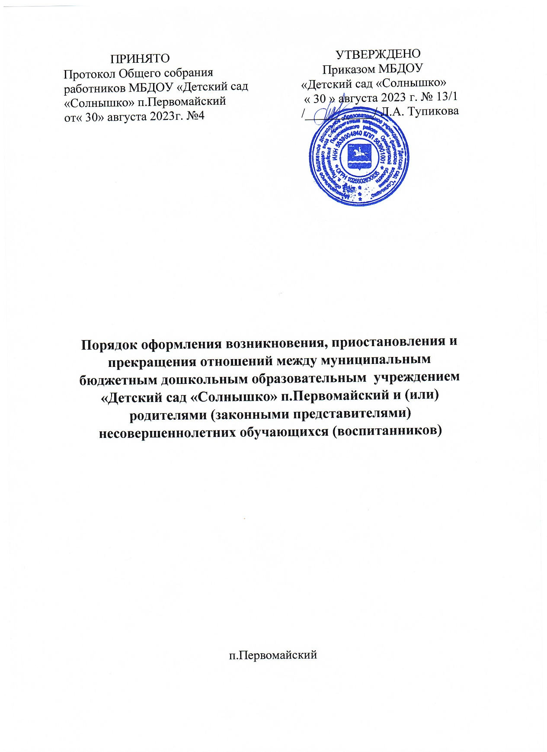

**1. Общие положения**

1.Настоящий Порядок оформления возникновения, приостановления и прекращения отношений между муниципальным бюджетным дошкольным образовательным учреждением «Детский сад «Солнышко» общеразвивающего вида с приоритетным направлением – физическое воспитание п. Первомайский Первомайского района Оренбургской области воспитанниками и родителями (законными представителями) (далее - Порядок) разработан в соответствии с ч.2 ст.30, ст.53, ст.61 Федерального закона Российской Федерации от 29 декабря 2012 г. № 273-Ф3 «Об образовании в Российской Федерации», приказом Министерства образования и науки Российской Федерации от 13.01.2014 № 8 «Об утверждении примерной формы договора об образовании по образовательным программам дошкольного образования» и определяет порядок оформления возникновения, приостановления и прекращения отношений между муниципальным бюджетным дошкольным образовательным учреждением «Детский сад «Солнышко» общеразвивающего вида с приоритетным направлением – физическое воспитание п. Первомайский Первомайского района Оренбургской области (далее по тексту - Детский сад), воспитанниками и родителями (законными представителями) несовершеннолетних обучающихся.

1. **Порядок оформления возникновения образовательных отношений**
   1. Основанием возникновения образовательных отношений является заключение договора об образовании по образовательным программам дошкольного образования (далее - договор) и распорядительный акт о зачислении лица на обучение по образовательным программам дошкольного образования.
   2. Права обучающегося (воспитанника), предусмотренные законодательством об образовании и настоящим Порядком, возникают с даты, указанной в распорядительном акте о приеме обучающегося (воспитанника) на обучение или в договоре, заключенном с Детским садом.
   3. Договор заключается в 2-х экземплярах, имеющих одинаковую юридическую силу, по одному для каждой из сторон.
   4. В договоре должны быть указаны основные характеристики образования, в том числе вид, уровень и (или) направленность образовательной программы (часть образовательной программы определенных уровня, вида и (или) направленности), форма обучения, срок освоения образовательной программы (продолжительность обучения).
2. **Порядок приостановления образовательных отношений** 
   1. Образовательные отношения приостанавливаются (Приложение № 1), за ребёнком сохраняется место в Детском саду на основании заявления родителей (законных представителей) и документального подтверждения фактов, изложенных в заявлении, в следующих случаях:

* болезни ребёнка;
* прохождение им санаторно-курортного лечения;
* устройства ребёнка на временное пребывание в организации для детей сирот и детей, оставшихся без попечения родителей, на период времени, когда родители, усыновители либо опекуны по уважительным причинам не могут исполнять свои обязанности в отношении ребёнка без прекращения их прав и обязанностей в отношении этого ребёнка;
* карантина в Детском саду;
* приостановления деятельности Детского сада для проведения ремонтных работ, санитарной обработки помещений;
* временного отсутствия родителей (законных представителей) на постоянном месте жительства (болезнь, командировка, отпуск) с указанием периода отсутствия ребёнка;
* в иных случаях по согласованию с администрацией Детского сада.

**4.Порядок прекращения образовательных отношений**

4.1 Образовательные отношения прекращаются:

* в связи с получением образования (завершения обучения);
* досрочно по основаниям, установленным в п. 4.2.

4.2 Образовательные отношения могут быть прекращены досрочно в следующих случаях:

* по инициативе родителей (законных представителей) обучающегося

(воспитанника), в том числе в случае перевода обучающегося (воспитанника) для продолжения освоения образовательной программы в другую организацию, осуществляющую образовательную деятельность по образовательным программам соответствующего уровня и направленности; -по инициативе организации, в случае установления нарушения порядка приема в образовательную организацию;

* по обстоятельствам, не зависящим от воли родителей (законных представителей) обучающегося (воспитанника) и Детского сада, в том числе в случаях ликвидации организации, осуществляющей образовательную деятельность.
  1. Досрочное прекращение образовательных отношений по инициативе родителей (законных представителей) воспитанника не влечет за собой возникновение каких-либо дополнительных, в том числе материальных, обязательств указанного воспитанника перед Детским садом.
  2. Основанием для прекращения образовательных отношений является распорядительный акт Детского сада (Приложение № 2-5), об отчислении обучающегося (воспитанника) из Детского сада. Права обучающегося (воспитанника) и обязанности родителей (законных представителей), предусмотренные законодательством об образовании и локальными нормативными актами учреждения, прекращаются с даты его отчисления из Детского сада.

Срок действия данного Положения не ограничен

Приложения № 1

|  |  |
| --- | --- |
| **Муниципальное бюджетное дошкольное образовательное учреждение «Детский сад**  **«Солнышко» общеразвивающего вида с приоритетным направлением – физическое воспитание п.**  **Первомайский Первомайского района Оренбургской области»**  461980, п. Первомайский ул. Новотепловская, 8 тел. (35348)41199e-mail: solnyshko3375@yandex.ru | **Приказ № ____**  **от ______ 20___ года**  ***«О приостановлении образовательных отношений»*** |

В соответствии с ч.2 ст.30 Федерального закона от 29.12.2012 № 273-ФЗ «Об образовании в Российской Федерации», п.3.1 локального нормативного

акта «Порядок оформления возникновения, приостановления и прекращения отношений между МБДОУ «Детский сад «Солнышко» п. Первомайский и (или) родителями (законными представителями) несовершеннолетних обучающихся (воспитанников), утвержденного приказом МБДОУ «Детский сад «Солнышко» п. Первомайский руководствуясь Уставом МБДОУ, на основании заявления родителя (законного представителя) обучающегося от 00.00.0000г.

п р и к а з ы в а ю :

|  |  |
| --- | --- |
| I. Приостановить образовательные отношения |  |
| (указать причину)  детском саду следующим воспитанникам: Иванова Мария Петровна 00.00.0000 г.р. | и сохранить место в |
| группа направленности для детей | лет № |

2.Контроль за исполнением приказа оставляю за собой.

Заведующий МБДОУ Л.А. Тупикова

Приложение № 2

|  |  |
| --- | --- |
| **Муниципальное бюджетное дошкольное образовательное учреждение «Детский сад**  **«Солнышко» общеразвивающего вида с приоритетным направлением – физическое воспитание п.**  **Первомайский Первомайского района Оренбургской области»**  461980, п. Первомайский ул. Новотепловская, 8  тел. (35348)41199e-mail: solnyshko3375@yandex.ru | **Приказ № ___**  **от __________ 20___ года**  ***«Об отчислении в связи с завершением обучения»*** |

В соответствии с п.1 п. 1 ст.61 Федерального закона от 29.12.2012 № 273ФЗ «Об образовании в Российской Федерации», руководствуясь Уставом МБДОУ «Детский сад «Cолнышко» п. Первомайский

п р и к а з ы в а ю :

1.Отчислить с 00.00.0000г. следующих воспитанников:

из группы направленности для детей лет №

Иванову Марию Петровну 00.00.0000 г.р.

Петрова Ивана Ивановича 00.00.0000 г.р.

Заведующий МБДОУ: Л.А. Тупикова

Приложение № 3

|  |  |
| --- | --- |
| **Муниципальное бюджетное дошкольное образовательное учреждение «Детский сад**  **«Солнышко» общеразвивающего вида с приоритетным направлением – физическое воспитание п.**  **Первомайский Первомайского района Оренбургской области»**  461980, п. Первомайский ул. Новотепловская, 8  тел. (35348)41199e-mail: solnyshko3375@yandex.ru | **Приказ № ____**  **от _________ 20____ года**  ***«Об отчислении досрочно по семейным обстоятельствам»*** |

В соответствии с п. 2 ч. 1, п. 1 ч.2 статьи 61 Федерального закона от 29.12.2012г. № 273-ФЗ «Об образовании в Российской Федерации», руководствуясь Уставом МБДОУ «Детский сад «Солнышко» п. Первомайский, на основании заявления родителя

(законного представителя) обучающегося от 00.00.0000г.

п р и к а з ы в а ю :

1. Отчислить с 00.00.0000 г. Иванову Марию Петровну 00.00.0000г.р. из группы направленности для детей лет № .
2. Делопроизводителю выдать личное дело Ивановой Марии

Петровны на руки родителю (законному представителю).

1. Контроль за исполнением приказа оставляю за собой.

Заведующий МБДОУ Л.А. Тупикова

С приказом ознакомлен:

Приложение № 4

|  |  |
| --- | --- |
| **Муниципальное бюджетное дошкольное образовательное учреждение «Детский сад**  **«Солнышко» общеразвивающего вида с приоритетным направлением – физическое воспитание п.**  **Первомайский Первомайского района Оренбургской области»**  461980, п. Первомайский ул. Новотепловская, 8  тел. (35348)41199e-mail: solnyshko3375@yandex.ru | **Приказ № ______**  **от __________ 20____ года**  ***«Об отчислении досрочно в порядке перевода»*** |

В соответствии с п.1 ч.2, п.2 ч.1 ст.61 Федерального закона от 29.12.2012 № 273-ФЗ «Об образовании в Российской Федерации», во исполнение приказа Министерства образования и науки РФ от 28.12.2015 № 1527 «Об утверждении Порядка и условий осуществления перевода обучающихся из одной организации, осуществляющей образовательную деятельность по образовательным программам дошкольного образования, в другие организации, осуществляющие образовательную деятельность по образовательным программам соответствующих уровня и направленности», руководствуясь Уставом МБДОУ «Детский сад «Cолнышко» п. Первомайский , на основании заявления родителя (законного представителя) обучающегося от 00.00.0000г.

п р и к а з ы в а ю :

1. Отчислить с 00.00.0000г. Иванову Марию Петровну 00.00.0000 г.р. из группы общеразвивающей направленности для детей 3-4 лет № 1 в порядке перевода в муниципальное дошкольное образовательное автономное учреждение «Детский сад № 00» в группу общеразвивающей направленности.
2. Делопроизводителю выдать личное дело Ивановой Марии

Петровны на руки родителю (законному представителю).

1. Контроль за исполнением приказа оставляю за собой.

Заведующий МБДОУ Л.А. Тупикова

С приказом ознакомлен:

|  |  |
| --- | --- |
| **Муниципальное бюджетное дошкольное образовательное учреждение «Детский сад**  **«Солнышко» общеразвивающего вида с приоритетным направлением – физическое воспитание п.**  **Первомайский Первомайского района Оренбургской области»**  461980, п. Первомайский ул. Новотепловская, 8  тел. (35348)41199e-mail: solnyshko3375@yandex.ru | **Приказ № _____**  **от ________ 20____ года**  ***«Об отчислении досрочно в связи с переездом в другую местность»*** |

В соответствии с п.1 ч.2, п.2 ч.1 ст.61 Федерального закона от 29.12.2012 № 273-ФЗ «Об образовании в Российской Федерации», во исполнение приказа Министерства образования и науки РФ от 28.12.2015 № 1527 «Об утверждении Порядка и условий осуществления перевода обучающихся из одной организации, осуществляющей образовательную деятельность по образовательным программам дошкольного образования, в другие организации, осуществляющие образовательную деятельность по образовательным программам соответствующих уровня и направленности», руководствуясь Уставом МБДОУ «Детский сад «Солнышко» п. Первомайский, на основании заявления родителя (законного представителя) обучающегося от 00.00.0000г.

п р и к а з ы в а ю :

1. Отчислить с 00.00.0000г. Иванову Марию Петровну 00.00.0000 г.р. из

группы направленности для детей __лет №в связи с переездом в другую местность

населенный пункт, муниципальное образование, субъект РФ

(Н-р: с. Кутуши, Курманаевского района Оренбургской области);

1. Делопроизводителю выдать личное дело Ивановой Марии

Петровны на руки родителю (законному представителю).

1. Контроль за исполнением приказа оставляю за собой.

Заведующий МБДОУ Л.А. Тупикова

С приказом ознакомлен: